2026中考作文押题预测及范文
青春成长类
❤ 01、勇气，点亮了我的青春
青春如熊熊烈火在燃烧，如强力胶般在脑海中不可抹去，青春如花一般娇鲜艳丽。然而青春，需要勇气的加持。
——题记

勇气，点亮了我的青春。我想，当一个人第一次去做某件事时，那一定都需要很大的勇气吧！比如：第一次上台表演，第一次独自外出，面对失败从中站起来……很多事情都需要我们这股洪流般的勇气。勇气，点亮了我的青春。我从小就热爱舞蹈，也是舞蹈给予我勇气。自小我就害羞、胆小，面对大型场合会不由得产生羞怯感。第一次演出前，我极其担心、害怕、紧张……各种负面情绪蜂拥而来。担心忘记某个动作，所以每天反反复复练习，不停给自己加油打气，争取把每一个动作都练的滚瓜烂熟。在练习的同时，也不忘调整自己的心态，把四周想象成台下坐满了观众的场景，一直在对自己说：“要有信心，有勇气，加油！”演出的前几分钟，我的内心仍如悬挂着一块巨石。站在后台准备演出的我，做了“无数次”深呼吸后，鼓足干劲，给自己酝酿充足的勇气。脚向舞台迈出了第一步，这一步是花了我多大的勇气呀！演出很快就结束了，下台后，看到大家竖起的大拇指和雷霆般的掌声，心都放下来了。经评比，我居然拿了冠军！这是我闪亮的青春里不可抹去的一部分，是勇气点亮了我的青春！
勇气，点亮了我的青春。它是在人们遇到挫折时的精神良药。当我在考试失利时，我一头雾水不知怎和父母交代，就连家门也不敢迈进。我把成绩那儿抓了又抓，自己也是难以接受的。天色阴沉下来，在门外急的像热锅上的蚂蚁的我内心如同这天色般。“进，不进，进……”最后是勇气给了我前进的动力。接受“风雨”的洗礼吧！鼓足勇气去走进了家门。
勇气，点亮了我的青春。勇气燃烧着我的青春，勇气犹如路旁的路灯，照亮着我前进的方向。勇气是我的青春里不可缺的一部分，勇气伴随着我，如影随形。
❤ 02、所谓成熟
山褓抱着一切。它容纳参天古木，也收留无根草籽；它愿意裂身为谷，掬起湖泊，也甘心裸岩于日，崩为奇峰。它总是成熟冷静地观望世间，然后默默张开怀抱。站在华山顶，我说不清是俯视还是仰视着它，忽然觉得人好像都有了它的半分影子，沉默而成熟。我也开始成熟，从不再摘花。山林间多的是草木花枝，真正的丛中烂漫。浓稠的绿叶下有几星亮色直直地戳你的眼，蓝碧色如玉的花是天幕裁剪的绸缎一般，逸如流云淡淡，妖如妆脂艳丽，素如明澄泉水，薄如袅袅轻烟。仅仅是几株灌木，却美比万千绝色。美到勾去我的魂，勾去我的手，勾去它的命。所幸我住了手，在还有几步远的时刻。让它美去吧，它本不是只美给我看的。我也开始成熟，从直面蜘蛛。华山奇险，长空栈道是个中一景。从我扣上安全带的那刻起，就像把我的一副心肝都吊上去了似的。脚下是横插90°陡崖的木板，窄窄，腰上挂着是唯一的保护措施。很快，面临换挂索，腰上的一根安全带被自己解下，就在我向前踩住光滑石蹬坑时，要往绳上扣带的手僵住了。被吓僵的，因为手边的一只蜘蛛。不踏实的脚底，一看无底的身下和最怕的蜘蛛，那样真实地齐聚眼前。后面的人在催，前面的妈妈在担忧地叫，我微闭了眼，拂开蜘蛛，扣上绳索。我也开始成熟，从忍受晕车。外出十天大半时间坐在车上，妈妈很担心我。各种晕车贴药、桔子、清凉油被翻出来，她还丝毫不顾自己少眠头疼叨叨着，我只得一遍遍的解释我不晕。终于，当她总算也安稳下来靠着背椅补觉，我睁开眼睛，一些讳莫如深的情绪随着胃一起翻腾，可也并不作声，假装不疼多了会熟练的。是啊，我长大了。也慢慢理解到，所谓成熟，大概是喜欢的依旧喜欢，但可以不拥有；害怕的依旧害怕，但可以去面对；讨厌的依旧讨厌，但可以忍受。就这样，把自己看作山一样。我站在华山顶，仰视着山。山依旧沉默，包容着天地间正在长大的我们。
❤ 03、铭记历史荣光，担当时代使命
九三阅兵，不仅是一场国威军威的展示，更是一次民族精神的洗礼，一部穿越时空的历史对话。八十年风雨兼程，我们从苦难走向辉煌；新时代号角嘹亮，我们由复兴迈向强盛。这场阅兵盛典让我们见证：一个铭记历史的民族，必将拥有光明的未来；一支珍视和平的军队，定能守护世界的安宁。
展示的是力量，彰显的是和平。铁流滚滚，战机翱翔，受阅装备全部国产，新型武器占比创历史新高。但这并非穷兵黩武的炫耀，而是捍卫和平的承诺。从“小米加步枪”到机械化信息化智能化融合发展，人民军队的跨越式发展印证了“止戈为武”的古老智慧。真正强大的军队，从不为征服他国，只为守护家园；真正伟大的民族，永远以和平为帆，以合作为桨，航行于世界潮流。
回顾的是历史，照亮的是未来。“一老一新”方队设计寓意深远，老部队代表红色血脉永续传承，新力量彰显强军事业蓬勃发展。抗战老兵浑浊眼眸中闪烁的泪光，与年轻战士坚毅面容上洋溢的豪情，构成跨越八十年的对话。历史不是尘封的档案，而是照亮前路的火炬。我们铭记苦难，不是为了延续仇恨，而是为了避免历史悲剧重演；我们缅怀先烈，不仅是感恩奉献，更是为了汲取前行力量。
凝聚的是人心，激发的是担当。当受阅队伍以排山倒海之势通过天安门，当“正义必胜、和平必胜、人民必胜”的口号响彻云霄，每个中华儿女的心中都会涌起强烈的民族自豪感。这种情感不是虚妄的自大，而是源自实力的自信；不是封闭的排他，而是面向世界的胸怀。阅兵式是一堂生动的爱国主义教育课，它告诉我们：国家的强大需要每个人的参与，民族的复兴依靠每个人的奋斗。
观礼阅兵，我们不能止于激动震撼，更应思考自身责任。八十年过去，战场上的硝烟早已散去，但发展中的挑战依然存在。科技攻关需要“冲锋”，改革创新需要“突围”，民族复兴需要“会师”。我们这代人虽然不必抛头颅酒热血，但仍需攻堡垒克难关。将阅兵激发的爱国热情转化为学习工作的实际行动，才是对历史最好的告慰，对和平最真的珍视，对未来最实的担当。
一个伟大的民族，总是善于从历史中汲取智慧；一支强大的军队，始终致力于为和平保驾护航。作为新时代青年，我们当以此次阅兵为动力，铭记历史荣光，担当时代使命，在民族复兴的征程上，写下属于我们这一代人的壮丽诗篇。
❤ 04、那一刻，我们站成一座桥
当第一声礼炮在天安门广场上空炸响，那声音如同一记重锤，敲响了历史与现实的共鸣之钟。我挺直了身子，屏幕前的老师轻声说道：“听这声音，这是八十年前的回音。”是啊，这哪里只是礼炮声，分明是一道时光之门，让八十多年前那场艰苦卓绝的抗战岁月轰然洞开。
方队迈着整齐划一的步伐走来，每一步都踏在同一个节奏上，仿佛是大地的心跳。老师提醒我们：“注意看他们的脚。”我凝神望去，只见锃亮的军靴铿锵落地，带出一股排山倒海的气势。老师的声音低沉而有力：“曾经的先辈也是这样的脚步，只是他们穿的是草鞋，跨过的是烽火连天的战场。”
我的呼吸瞬间凝滞，思绪如脱缰之马，穿越时空的隧道，回到了那个战火纷飞的年代。我仿佛看到了先辈们穿着破旧的草鞋，在泥泞中艰难前行，草鞋早已磨破，双脚鲜血淋漓，但他们依然坚定不移地向前，向前。那每一步都饱含着对祖国的热爱，对胜利的渴望，对和平的憧憬。透过眼前整齐的方队，我仿佛看到了先辈们的身影：他们穿着打着补丁的粗布衣裳，手持老旧的汉阳造，在枪林弹雨中冲锋陷阵；在长征路上跋涉，在雪山草地上坚持；在敌后战场无畏，在日寇屠刀下不屈。而如今，我们的军人穿着笔挺的军装，手持现代化的武器装备，迈着自信的步伐，向世界展示着中国军队的强大实力。两个时空在这一刻重叠，先辈们的精神在我们身上得到了传承和延续。
镜头扫过观礼台，一位白发苍苍的老兵抬手敬礼，他那只布满老年斑的手颤抖着，却又无比坚定。那一刻，我的眼前出现了重影：我看到了他年轻时的模样，一张充满朝气和坚毅的脸庞；看到了他曾经紧握过的钢枪，那是守护祖国的利刃；看到了他搀扶过的战友，那是并肩作战的兄弟。老师轻声问道：“他在向谁敬礼？向过去的战友，向现在的我们，还是向未来的你们？”我的心被深深地震撼了，一种前所未有的使命感涌上心头。
我环顾四周，只见身边的同学们都坐得笔直，眼神中充满了敬意和自豪。我们从来没有如此刻般相像，我们都是这片土地孕育出的儿女，都是祖国未来的希望。我们的身上肩负着先辈们的期望，肩负着实现中华民族伟大复兴的历史使命。
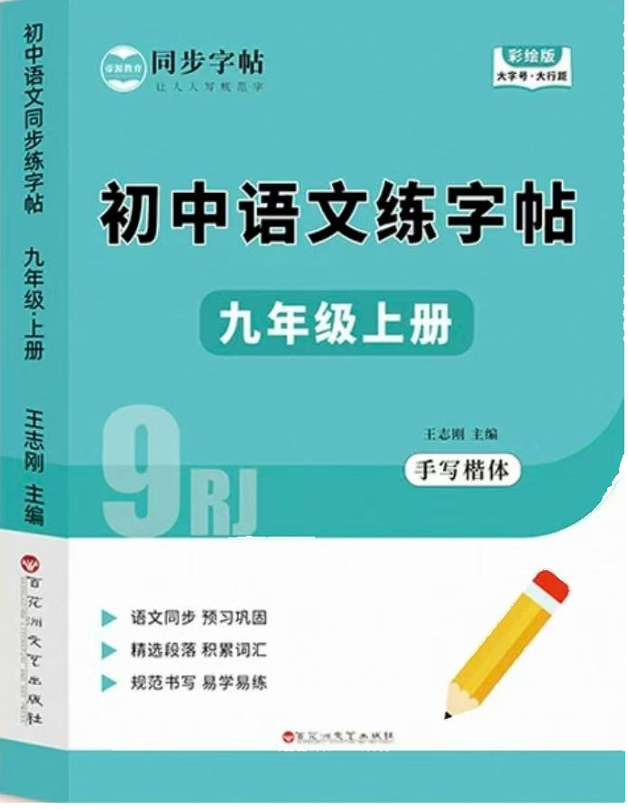
视频同款学习资料
想要的家长看主页橱窗
选中小学教辅图书
全网搜“帝源教育”

礼炮的余响还在耳边萦绕，屏幕上飘扬的五星红旗渐渐定格，可我胸腔里的热血仍在翻涌。低头摩挲着校服袖口的褶皱，忽然想起先辈们补丁摞补丁的粗布衣——原来从草鞋踏过的泥泞，到军靴踩出的正步；从土枪射出的星火，到导弹划破的长空；从烽火连天的岁月，到霞光万丈的今朝，从来不是时光将我们与他们隔开，而是一代代人的心跳，把两个时空紧紧连在了一起。老师说“我们是历史的进行时”，此刻我才真正读懂：这双握笔的手，不仅要演算纸上的公式、书写卷中的文字，更要接稳先辈从烽火里递来的接力棒；我们挺直的脊背，不仅要撑起少年的蓬勃朝气，更要扛起“守护和平”这沉甸甸的承诺。原来所谓“站成一座桥”，从来不是一句空泛的比喻——是我们的目光，正望着他们当年渴望看见的盛世；是我们的脚步，正沿着他们未走完的征途继续前行；是我们的青春，正活成他们用生命守护的模样。
风从窗外吹进来，带着初秋的微凉，却让我浑身滚烫。我知道，九三大阅兵的画面终会在记忆里淡去，但那份跨越时空的连接永远不会消散。往后再提笔时，我会想起老兵敬礼的那只手；再抬头望国旗时，我会想起先辈们在硝烟里的坚守。因为我们站立的地方，是他们曾誓死守护的土地；我们迈向的未来，是他们用热血铺就的方向。这座由信念与传承筑成的桥，会带着过去的荣光，载着我们的青春，一直通向更远、更亮的明天。

